Projeto de BI Enterprise Para o Sistema de Controle de Demandas da Comissão de Valores Mobiliários
Yolanda Larraona Tavares
Superintendência de Tecnologia da Informação – Comissão de Valores Mobiliários

Abstract: This article describes the construction of an Enterprise BI for the Demand Control System - SCD. This system is responsible for the management of service requests that are demanded from the CVM's IT area. The SCD monitors the life cycle of these services. The BI Enterprise solution will guide future decisions for planning and improving CVM's IT solution delivery.

Resumo: Este artigo descreve a construção de um BI Enterprise para o Sistema de Controle de Demandas – SCD. Este sistema tem por função a gestão das solicitações de serviços que são demandados à área de TI da CVM. O SCD faz o acompanhamento do ciclo de vida destes serviços. A solução de BI Enterprise norteará as decisões futuras para o planejamento e aprimoramento das entregas de soluções da área de TI da CVM.

1 – Introdução
Este trabalho apresentará o projeto de construção de um BI Enterprise para o Sistema de Controle de Demandas (SCD). O SCD é um sistema utilizado por todas as áreas da CVM para interagir com a área de sistemas no tocante as solicitações de desenvolvimento e manutenção dos sistemas corporativos da CVM, e também dos portais e demais serviços disponibilizados à toda comunidade e público em geral interessado em algum aspecto relativo ao mercado de capitais brasileiro que seja conduzido e administrado pela CVM. Cada área da CVM possui um responsável por atuar junto ao SCD. Essa pessoa tem a função de acompanhar os projetos solicitados junto a área de TI. Esse é o usuário responsável por definir, acompanhar e homologar os atendimentos realizados pela área de Sistemas da CVM. Ao se cadastrar uma solicitação no SCD, demandas são criadas, as quais cumprem um rito de desenvolvimento através das fases previamente definidas. Cada demanda tem pelo menos uma Ordem Serviço, através da qual efetivamente se acompanha a execução do atendimento. O SCD entrou em produção em 2014, as demandas existentes à época não finalizadas integrantes do sistema legado foram migradas para o sistema SCD. Desde então o SCD vem armazenando dados sobre as demandas e ordens de serviço atendidas pela área de sistemas. O SCD administra as operações realizadas para cada atendimento, como mudanças de fase, entregas realizadas, homologações e rejeições das entregas, responsabilidades em cada fase, os marcos no desenvolvimento. Este sistema foi desenvolvido em Java e a base de dados está no SQL Server 2016.

2 – Business Inteligence Enterprise
Ao longo dos anos uma base de dados bastante consistente foi sendo armazenada. Essa base de dados contém informação sobre a realização de todos os serviços entregues pela área de Sistemas da CVM. Com toda a base de dados existente surgiu a necessidade de avaliar os dados históricos de forma a subsidiar o orçamento e planejamento futuros baseando-se nas entregas realizadas, ou seja, transformar dados em conhecimento para apoiar a tomada de decisão. Observou-se também que a partir dos dados históricos seria possível conhecer melhor os produtos mantidos pela área de Sistemas, o volume de serviços demandados, o perfil das áreas solicitantes e assim estabelecer metas razoáveis (que possam ser cumpridas), projetar indicadores de atendimento compatíveis com o tamanho das equipes e perfil, e também rever as estratégias de atuação de forma a melhorar a produtividade e qualidade das entregas.
Diante dos desafios identificados surgiu a proposta do desenvolvimento de uma solução de Business Inteligence Enterprise baseada nos dados do SCD, uma vez que o BI torna possível realizar análises históricas, identificar comportamentos e também realizar o cruzamento entre os dados que estão sendo analisados, permitindo o total controle dos dados sob forma de informação [Anderson 2018]. O BI Enterprise aplica toda a metodologia de desenvolvimento de Business Inteligence, como a Modelagem Multidimensional, o Processo de Extração, Transformação e Carga de Dados(ETL) e finalmente a construção dos painéis de visualização. A Modelagem Multidimensional diverge da Modelagem Transacional, onde a definição das tabelas respeita a terceira forma normal, e com isso elimina-se a redundância de dados. Na Modelagem Multidimensional, a redundância de dados é desejada com o objetivo de se ganhar desempenho. Finalmente com a construção dos painéis será possível visualizar todos os dados do SCD e realizar os comparativos e análises tão importantes para a compreensão dos dados, transformando os dados brutos em conhecimento e informação. Identificar fatos que não são facilmente percebidos na simples leitura dos dados armazenados. Diante desta necessidade de analisar os dados históricos dos atendimentos realizados, verificar o custo, o tempo, a produtividade, a qualidade das entregas realizadas, os sistemas mais demandados, áreas mais demandantes, as fases mais longas, e também acompanhar o desempenho das equipes internas e da fábrica contratada, a proposta de construção do BI Enterprise se consolidou. Essas e outras informações vão subsidiar a avaliação das metas planejadas e aquelas efetivamente concluídas, norteando os futuros planejamentos tanto no aspecto financeiro quanto no aspecto de capacidade das equipes. Além disso, algumas outras informações estarão disponíveis para análise, como qualidade por equipe, desempenho por tecnologia e sistemas, por exemplo.
Abaixo na Figura 1 segue o modelo de ciclo de vida proposto em [Anderson 2020] para o desenvolvimento de um projeto de BI Enterprise. O diagrama é cíclico prevendo sua constante evolução.

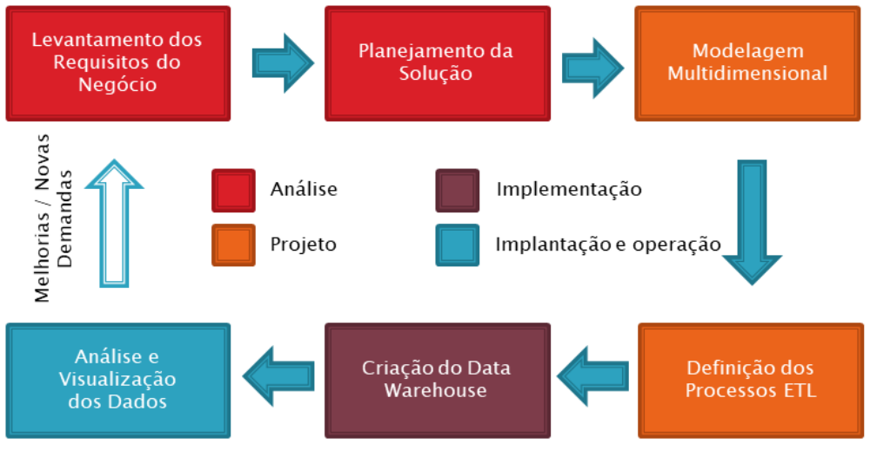
Figura 1. Ciclo de Vida do BI Enterprise.

A seguir na Figura 2 o esboço da infraestrutura das bases de dados e os processos que serão desenvolvidos para alcançar a solução pretendida, o BI Enterprise.
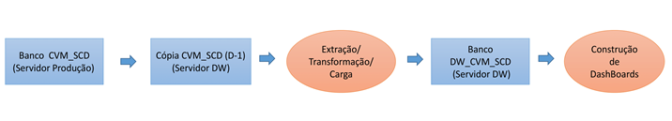
Figura 2. Infraestrutura do Ambiente da CVM para Desenvolvimento do BI Enterprise.

3 – Requisitos para o Business Inteligence Enterprise
Uma lista das consultas sobre os dados do SCD necessárias às análises pontuadas precisa ser construída. A importância de elaborar essa lista reside no fato de que nem todos os dados que estão armazenados no ambiente transacional são alvo de análises comparativas e históricas. Portanto a fase de levantamento de requisitos para o desenvolvimento de um BI identifica aquilo que se deseja conhecer através dos fatos passados, identificando pontos de atenção e comportamentos com o objetivo de projetar metas e ações futuras.
Conforme destacado em [Anderson 2018]: “A primeira coisa que precisamos é definir qual será o fato que será tratado nas análises. O Fato, nesse caso uma palavra técnica, é a ocorrência, a ação que será o objeto de estudo dentro de uma análise de BI. A título de exemplo, o fato pode ser uma venda, um aluguel, um pedido, uma movimentação bancária, um contrato, ou qualquer outra ação a qual o cliente precise registrar, para posteriormente obter informações gerenciais.”. No escopo do SCD, observa-se que as análises históricas pretendem explorar os dados sobre Ordens de Serviço. As Ordens de Serviço estão contidas nas Demandas criadas pelo usuário no SCD. Os atendimentos dentro do SCD são efetivamente acompanhados pelas Ordens de Serviço. As Ordens de Serviço possuem um ciclo de desenvolvimento, determinado por fases, que são associadas a responsáveis. Cada responsável exerce um papel bem definido no processo de construção da solução pretendida. Dentro das fases são realizadas entregues, as quais precisam ser aprovadas. Essas entregas podem passar por revisões até serem aprovadas. Existem três atuações diferentes no SCD, o usuário que pode fazer parte de qualquer área da CVM, o analista da Gerência de Sistemas e a Fábrica de Software. Nem sempre a Fábrica de Software é acionada, nesses casos a Ordem de Serviço é desenvolvida internamente pela Gerência de Sistemas.
Abaixo a lista de informações que se deseja analisar no SCD, representa assim os requisitos para o BI:
- Evolução Mensal das Demandas de Sistema que ainda não iniciaram o desenvolvimento - acompanhamento do Backlog;
- Duração Média (dias úteis trabalhados) para as OSs homologadas;
- OSs Entregues (OSs Homologadas);
- Quantidade de Pontos de função consumidos por Gerência para as OSs finalizadas em determinado período;
- Quantidade de Pontos de Função consumidos por Sistema para as OSs finalizadas;
- Quantidade de Pontos de Função desenvolvidos por Analista para as OSs finalizadas;
- Analisar as avaliações realizadas pelos usuários;
- Analisar o tempo em que as OSs ficaram com cada envolvido no processo de desenvolvimento (usuário, analista CVM, fabrica contratada)
- Analisar o tempo consumido por cada fase no ciclo de vida das OSs;

Importante observar que para todos as consultas listadas acima, a informação sobre o Ano deve vir acompanhada, o que permitirá realizar cruzamentos dos dados através de anos passados viabilizando a análise histórica. Dessa forma será possível obter conhecimento sobre a atuação da área de Sistemas, sobre as equipes, sistemas e os atendimentos realizados. Essa análise poderá inclusive identificar comportamentos inesperados nos dados, impressões ainda não percebidas sobre os fatos em análise.

4 – Modelo de Dados Transacional do Sistema de Controle de Demandas
O Modelo de Dados Transacional do Sistema de Controle de Demandas ou Diagrama Entidade-Relacionamento segue reproduzido abaixo. Neste modelo foram consideradas somente as entidades envolvidas na lista de necessidades de dados para análise. As entidades relativas às prioridades, perfil de usuário, tipos e formas de entrega, documentos entregues, não foram representados no Diagrama Entidade Relacionamento abaixo por não fazerem parte do escopo da análise de dados pretendida neste trabalho.
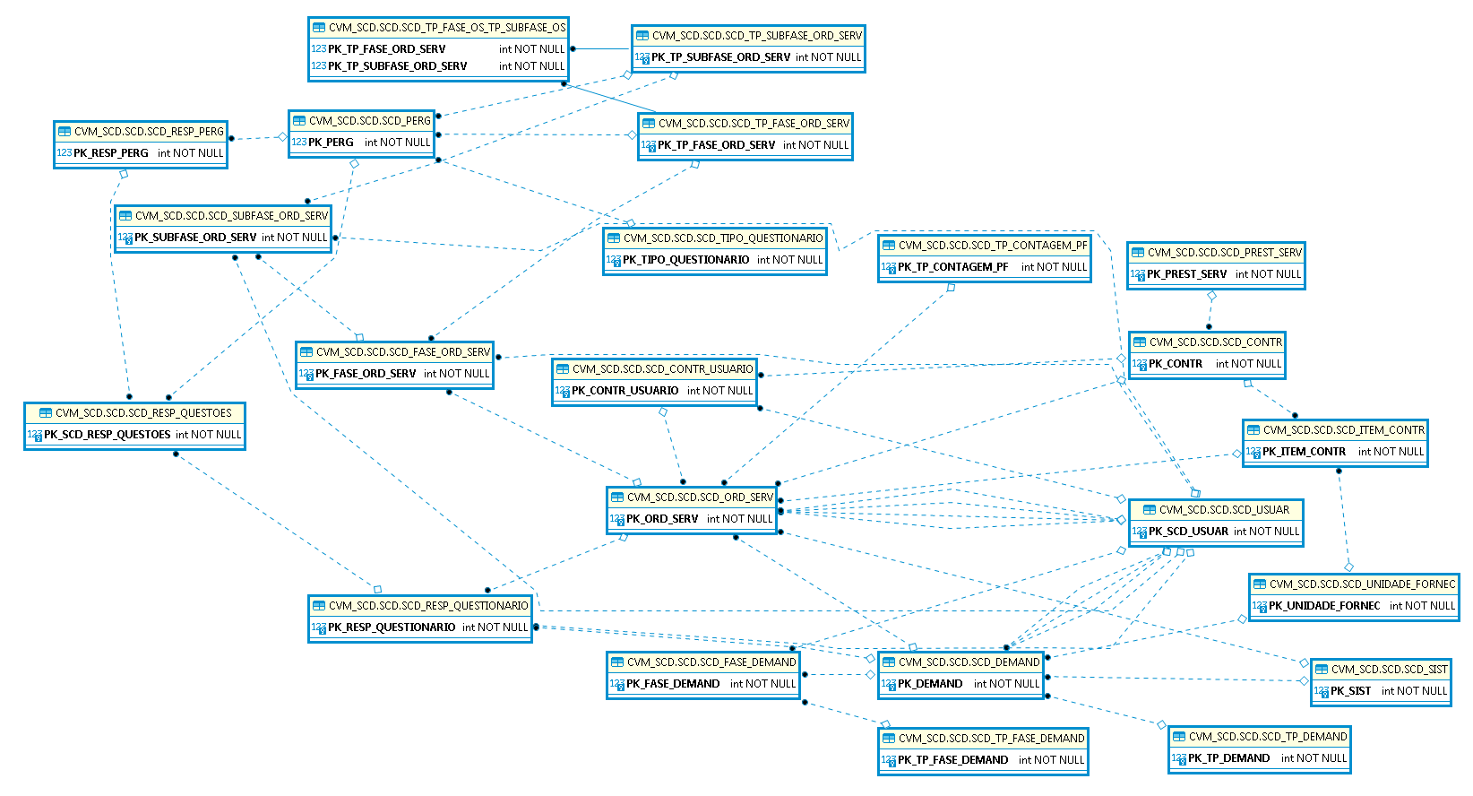

Figura 3. Diagrama Entidade-Relacionamento do Sistema de Controle de Demandas (Recorte).

Na modelagem acima está representada a Entidade Ordem de Serviço ( Entidade SCD_ORD_SERV) . As Ordens de serviço são criadas pelos analistas da área de TI sob uma Demanda criada pelo usuário. Uma OS tramita pelas seguintes fases: Requisitos, Projeto, Construção, Testes, Implantação, Finalizada, Suspensa e Cancelada. As fases, com exceção das fases Suspensa, Cancelada e Finalizada, possuem sub-fases, as quais definem o responsável pela aprovação. São elas: Execução, Revisão e Aprovação.
Nas fases Requisitos, Projeto, Construção, Testes e Implantação são realizadas entregas, as quais requerem aprovação, podendo ser rejeitadas enquanto não estiverem atendendo aos requisitos de padrão, arquitetura e negócio. Ao finalizar uma Ordem Serviço o usuário recebe um questionário para avaliação. As perguntas e respostas da avaliação são previamente definidas e associadas à ordem de serviço.

5 – Modelo Dimensional – Modelo Estrela
O Modelo Multidimensional foi definido de forma à contemplar os dados necessários para responder às consultas e relatórios que foram identificados na lista de requisitos. A construção do painel de visualização enxerga esse modelo. Se o dado não está previsto no modelo, consequentemente não será possível realizar análises sobre ele. Da mesma forma que dados sobre os quais não se deseja realizar consultas ou análises não devem fazer parte do Modelo Multidimensional.
O Modelo Dimensional tem como principal desafio identificar a tabela Fato. Os dados que se deseja conhecer realizando consultas, visualizações e comparações estão contidos na tabela Fato. Essa abordagem analítica sobre a tabela Fato dará subsidio à tomada de decisão. Neste projeto observa-se pela relação de requisitos que os fatos que se deseja analisar falam sobre os dados das Ordens de Serviço, desta forma a tabela Fato identificada é a Ordem de Serviço, daqui por diante identificada por OS. A Figura 4 descreve a tabela Fato e suas Dimensões. As tabelas dimensão respondem às seguintes perguntas:
- À qual Demanda a OS pertence?
- Quando a OS foi homologada?
- Quem é o Analista Responsável pela OS?
- Qual o Prestador de Serviço que está desenvolvendo a OS?

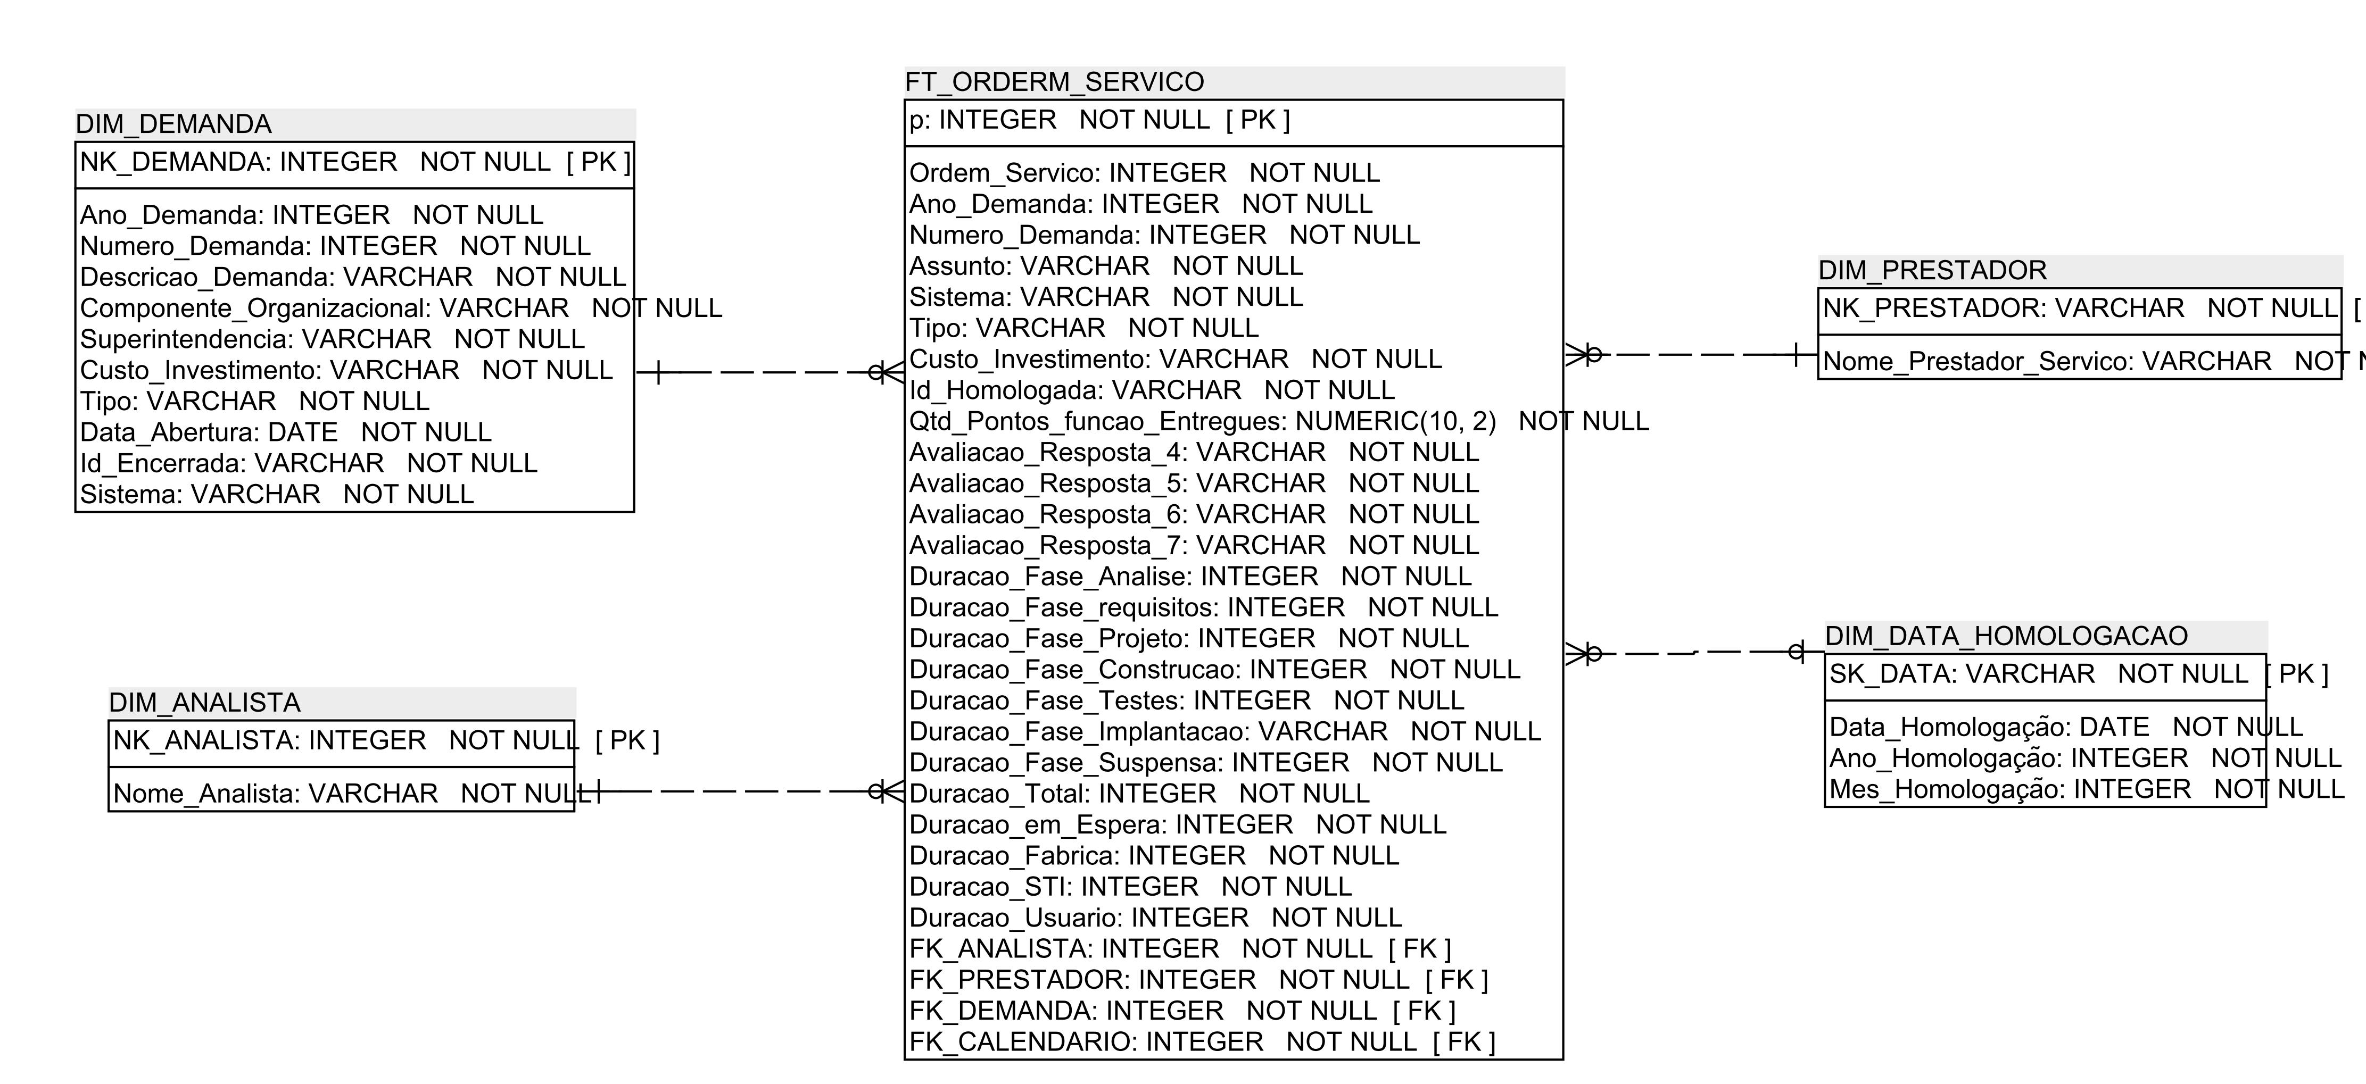
Figura 4. Modelo Multidimensional

As respostas a essas perguntas definem as Tabelas Dimensão, agora identificadas: Demanda, Calendário Homologação, Analista Responsável e Prestador Serviço. As tabelas Dimensão caracterizam os fatos e ainda permitem realizar filtros para as consultas aos fatos. Dessa forma é possível armazenar dados sobre cada tabela Dimensão. A criação de uma Dimensão Calendário para a data de Homologação permite navegar a qualquer nível de detalhe por esta data, como ano, semestre, trimestre, bimestre, mês, semana, dia da semana, fim de semana, aumentando o espaço analítico para a observação da ocorrência do fato, neste caso a data em que uma OS é homologada. A homologação de uma OS é o objetivo esperado em todo atendimento realizado. O conjunto de informações relativo a todo o contexto do desenvolvimento até chegar à homologação é o que se deseja conhecer.
6 – O Processo de Extração, Transformação e Carga (ETL)
6.1- Extração
O processo de Extração consiste em selecionar os dados a partir das bases de dados transacionais. Neste projeto não há integração de diferentes fontes de dados, sendo assim serão selecionados unicamente os dados das tabelas representadas no recorte do Modelo Transacional - Figura 3. No contexto da CVM o servidor DW possui uma cópia completa de toda a base transacional, uma cópia D - 1 dos dados transacionais em um banco de mesmo nome do banco existente no Servidor de Produção. Assim, a extração de dados já é realizada pelos procedimentos de Backup e Restore agendados nos Servidores de Produção e DW respectivamente. Para este projeto os dados relativos ao ambiente transacional estão disponibilizados através de um arquivo de extensão CSV para cada tabela do Modelo Transacional – Recorte(Figura 3).
Devido à questão de restrição à dados sensíveis foi necessário anonimizar os dados relativos aos nomes dos analistas da CVM. Como o número de analistas da CVM não é grande, a anonimização foi realizada através de um DE/PARA, descaracterizando os nomes originais dos analistas responsáveis pelas OSs, os quais foram substituídos por nomes fictícios.

6.2 -Transformação
Para o processo de transformação é importante ressaltar que neste projeto durante a transformação dos dados somente serão criadas as NKs – chaves naturais– que representam as chaves das tabelas Dimensão originais existentes no banco transacional. As chaves do tipo SKs – chaves artificiais - criadas exclusivamente no ambiente multidimensional para manter a associação entre um registro do modelo multidimensional e o correspondente no modelo transacional, não se aplicam a este projeto pois não será necessário manter o rastreamento dos dados históricos. Neste projeto essa associação se mantém ao longo do tempo, sendo assim resolvida pela chave natural em qualquer momento. Para exemplificar a necessidade da chave artificial, quando um funcionário trabalha num departamento e em um determinado momento passa a trabalhar em outro departamento, a chave artificial permite manter a referência a todos os departamentos que o funcionário trabalhou, e não somente ao último departamento lotado. Para cada lotação do funcionário, existe a associação do funcionário ao departamento, que se dá através da chave artificial no modelo multidimensional. Sem a chave artificial não é possível representar essa ocorrência histórica.
Para o processo de transformação foram desenvolvidas visões – VIEWS - as quais se encontram no Apêndice I.
Para cada tabela do modelo dimensional serão listadas as colunas que sofreram transformações, as demais colunas não serão comentadas pois foram trazidas integramente do modelo transacional.
FT_ORDEM_SERVIÇO
Colunas:
- Assunto: Esta coluna contém uma descrição sobre a ordem de serviço, como pode conter informação restrita, seu conteúdo foi descaracterizado passando a conter “Assunto Descaracterizado da OS + <numero da ordem de serviço>”.
- Custo_Investimento: essa coluna foi criada para classificar as OSs entre custo e investimento.
Custo representa as OSs do tipo Extração de dados, Inclusão, Alteração e Supressão de Dados, Manutenção Corretiva, Manutenção Adaptativa e Serviço Técnico.
Investimento representa as OSs do tipo Desenvolvimento de Novo Sistema, Elaboração de Produto, Manutenção Evolutiva, Relatórios e Painéis.

Quando esta informação não está disponível este campo é deixado em branco.

- ID_Homoloda: Quando a OS já foi homologada é marcado com ‘Sim’, caso contrário com ‘Não’.
- Avaliacao_Resposta_4, Avaliacao_Resposta_5, Avaliacao_Resposta_6, Avaliacao_Resposta_7: as respostas para as perguntas de 4 a 7 são armazenadas para cada OS. No momento da homologação um questionário pré-definido é exibido. Para os casos em que o usuário não respondeu ao questionário esse dado é preenchido com ‘Não Houve Avaliação’.
- Duracao_Fase_Analise, Duracao_Fase_Requisitos, Duracao_Fase_Projeto, Duracao_Fase_Construcao, Duracao_Fase_Testes, Duracao_Fase_Implantacao, Duracao_Fase_Suspensa, Duracao_em_Espera: Somatório do tempo total em dias úteis em que a OS ficou na fase. A OS pode alternar entre todas as fases. Mesmo depois da fase ter sido aprovada, pode haver um retorno para algum ajuste. Para as situações em que não há informação sobre a duração da fase, um exemplo ocorre quando uma determinada fase não é executada por não se aplicar à OS em questão, para esses casos a duração é preenchida com zero.
- Duracao_Total: Somatório de todas as fases em que efetivamente se atuou na demanda, ou seja, soma-se a duração de todas as fases, com exceção das fases Suspensa e Em Espera.
- Duracao_Fabrica: Somatório do tempo em dias úteis em que a OS ficou em atendimento com a fábrica prestadora de serviço. Este tempo é calculado quando a OS é terceirizada. Para as OSs internalizadas, onde não há atuação de uma terceirizada, esse dado é preenchido com zero;
- Duracao_STI: Somatório do tempo em dias úteis em que a OS ficou em atendimento com a área de desenvolvimento da CVM. A STI é a Superintendência de TI da CVM;
- Duracao_Usuario: Somatório do tempo em dias úteis em que a OS ficou com o usuário demandante. Conforme a fase, é necessário a homologação por parte do usuário demandante. Nem todas as fases requerem homologação do usuário demandante.

DIM_DEMANDA

Colunas:
- Descrição_Demanda: Esta coluna contém uma descrição sobre a demanda, como pode conter informação restrita, seu conteúdo foi descaracterizado passando a conter “Descrição Descaracterizada da Demanda + < chave da tabela>”.

- Superintendencia: A partir do Componente Organizacional, que é uma gerência, a tabela do Sistema de Recursos Humanos é consultada para descobrir à qual Superintendência o componente pertence conforme o organograma vigente.

- Custo_Investimento: Essa coluna foi criada para classificar as OSs entre custo e investimento, que estabelece um critério de análise para as OSs.
Custo representa as OSs do tipo Extração de dados, Inclusão, Alteração e Supressão de Dados, Manutenção Corretiva, Manutenção Adaptativa e Serviço Técnico.
Investimento representa as OSs do tipo Desenvolvimento de Novo Sistema, Elaboração de Produto, Manutenção Evolutiva, Relatórios e Painéis.

Quando esta informação não está disponível este campo é deixado em branco.

- Id_Encerrada: Quando a Demanda já foi encerrada é marcado com ‘Sim’, caso contrário com ‘Não’. Essa coluna foi criada para facilitar a criação de medidas que vão compor o painel.

DIM_PRESTADOR

Colunas:

- Nome_Prestador_Servico: As OSs no SCD são associadas a uma prestadora de serviço. Na lista de opções aparece a opção CVM, que representa internalização do desenvolvimento da OS. Na transformação a opção CVM foi modificada para STI que representa a Superintendência de TI. Dentro do contexto da STI, o nome CVM representa o desenvolvimento interno, mas no contexto da CVM como um todo, essa nomeação se torna ambígua.

DIM_ANALISTA

Colunas:

- Nome_Analista: Para identificar o analista é capturado o login dele, pois já é uma forma abreviada escolhida para representar seu nome. Devido a condição de restrição desse dado, no momento da carga esta informação foi descaracterizada.

6.3 – Carga

Neste projeto o processo de carga é bastante simplificado. No Servidor DW é feita uma restauração diária do Banco de Produção, representando a etapa de extração dos dados. A transformação é feita através de visões. As visões consultam diretamente esta cópia e realizam a transformação dos dados montando assim as tabelas do Modelo Dimensional. Esse passo engloba a transformação e a carga dos dados. Como nesta arquitetura o Banco do DW e a cópia do Banco de Produção estão no mesmo servidor, e também não existe a necessidade de criar as chaves artificiais para o Modelo Dimensional, a elaboração de visões para construir as tabelas do Modelo Dimensional é uma solução que atende plenamente à transformação e carga dos dados do Modelo Dimensional, dispensando a criação de tabelas físicas, e assim não há a necessidade de realizar uma carga. No Anexo I estão os códigos das quatro visões criadas: FT_ORDEM.sql, DIM_DEMANDA.sql, DIM_ANALISTA.sql, DIM_PRESTADOR_SERVICO.sql que representam cada tabela do Modelo Dimensional. A consulta que monta a Dimensão DIM_DATA_HOMOLOGACAO não foi representada por ser comum a todos os projetos de BI.

7 – Painéis Power BI

Uma vez as visões criadas para cada tabela do Modelo Muldimensional, o próximo passo na construção do BI Enterprise é a elaboração dos painéis. Para a montagem dos painéis a lista de requisitos que nortearam a modelagem do BI Enterprise apresentada na seção 3 foi consultada. Esses requisitos foram fundamentais na definição do Modelo Dimensional.

7.1 – Análise de Demandas

Para conhecer as Demandas do SCD foram construídos dois painéis. O “Panorama Distribuição Demandas” (Figura 5) exibe o quantitativo de demandas criadas, encerradas e não encerradas, classificadas por custo e investimento. Este painel também mostra a distribuição das demandas por Sistema e Superintendência.
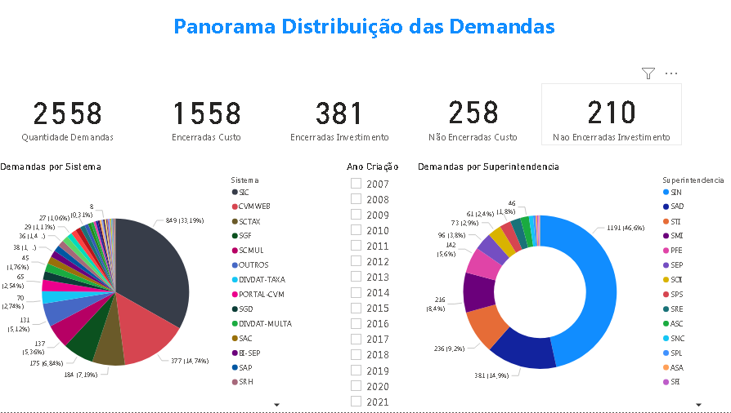

Figura 5. Painel Panorama Distribuição das Demandas

É possível escolher o ano de criação da Demanda, para analisar anualmente o perfil das demandas criadas. Na Figura 6, o gráfico ressaltado permite navegar hierarquicamente pela Superintendência e Componente Organizacional. Analisando o gráfico observa-se que alguns sistemas são extremamente demandados. Essa informação pode ser avaliada juntamente com outros dados analíticos para auxiliar em tomadas de decisão relativas ao aumento da equipe, migração de sistema ou ainda investir em uma solução alternativa.

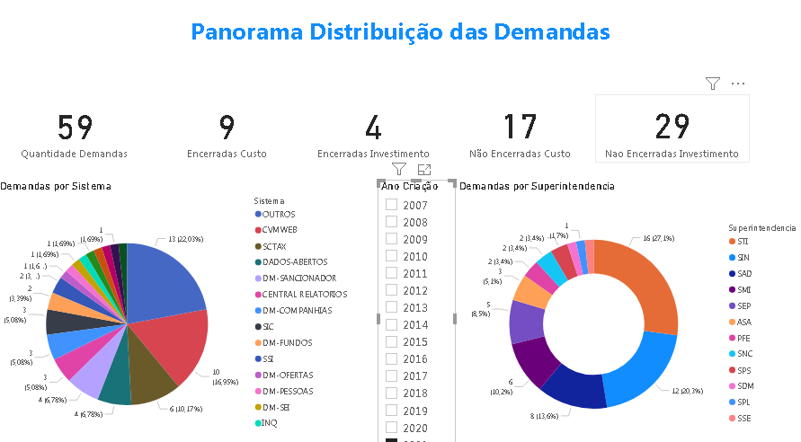

Figura 6. Painel Panorama Distribuição das Demandas com filtro
O Painel “Evolução das Demandas” - Figura 7 - abaixo mostra a evolução na criação das demandas e encerramentos ao longo dos anos. Possibilitando consultar visualmente o backlog de demandas, ou seja, verificar o volume de demandas não encerradas. Na Figura 7 pode-se observar que o gráfico ressaltado permite navegar hierarquicamente pelos meses, o que atende ao requisito número 1 da seção 3. Este painel ainda apresenta a distribuição das demandas não encerradas por Superintendência.

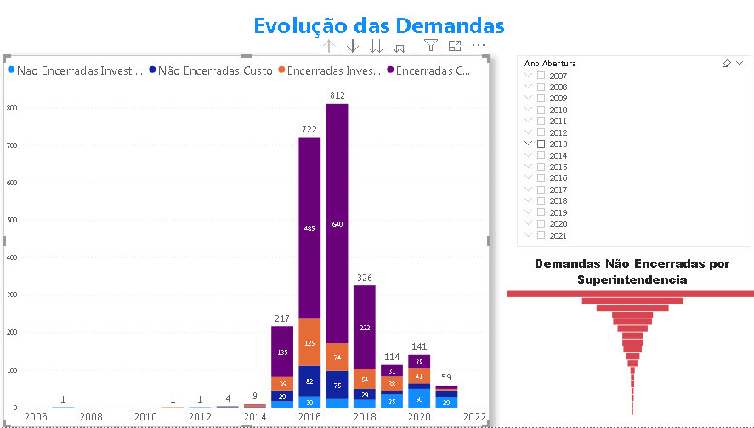

Figura 7. Painel Evolução das Demandas

Ao avaliar a evolução das demandas verifica-se como o volume de demandas do tipo Custo foi elevado em períodos passados. Como esse problema foi contornado? Quais sistemas legados foram substituídos? Quais ações efetivas proporcionaram esse panorama? Se as decisões e investimentos realizados produziram efeito positivo, representam um grande aprendizado com resultados práticos e econômicos. Ou se pelo contrário as demandas estão retidas por não haver capacidade de atuação.

Medidas criadas:

- Quantidade Demandas = DISTINCTCOUNT(DIM_DEMANDA[PK_DEMANDA])
- Qtd Dem Não Encerradas = CALCULATE([Quantidade Demandas],DIM_DEMANDA[ID_ENCERRADA]="N")
- Encerradas Custo = CALCULATE([Quantidade Demandas], DIM_DEMANDA[CUSTO_INVESTIMENTO]="CUSTO", DIM_DEMANDA[ID_ENCERRADA]="S")
- Encerradas Investimento = CALCULATE([Quantidade Demandas], DIM_DEMANDA[CUSTO_INVESTIMENTO]="INVEST",DIM_DEMANDA[ID_ENCERRADA]="S")
- Não Encerradas Custo = CALCULATE([Quantidade Demandas], DIM_DEMANDA[CUSTO_INVESTIMENTO]="CUSTO", DIM_DEMANDA[ID_ENCERRADA]="N")
- Não Encerradas Investimento = CALCULATE([Quantidade Demandas],DIM_DEMANDA[CUSTO_INVESTIMENTO]="INVEST", DIM_DEMANDA[ID_ENCERRADA]="N")

Hierarquias criadas:

- Superintendência -> Componente Organizacional: conforme organograma da CVM, o Componente Organizacional pertence a uma Superintendência;
- Data_Abertura: Ano -> Mês.

7.2 – Análise de Ordens de Serviço(OSs)

Para acompanhar a situação das OSs não Homologadas e Homologadas foram criados os painéis “Ordens de Serviço(OSs) Não Homologadas” e “Ordens de Serviço(OSs) Homologadas”. Na Figura 8 pode-se observar que o quantitativo de OSs não homologadas é exibido assim como a distribuição dessas OSs por Sistema e Superintendência, dando uma visão da localização dessas pendências. É possível navegar pela hierarquia Superintendência -> Componente Organizacional, verificando a distribuição dessas OSs pelos Componentes Organizacionais.

Alguns sistemas se destacam ao apresentar números elevados de OSs não homologadas. Há que se avaliar os fatores que levam a esse quadro, como a tecnologia em que foram desenvolvidos, se atendem aos requisitos atuais, a capacidade das equipes, a metodologia e processos de desenvolvimento.

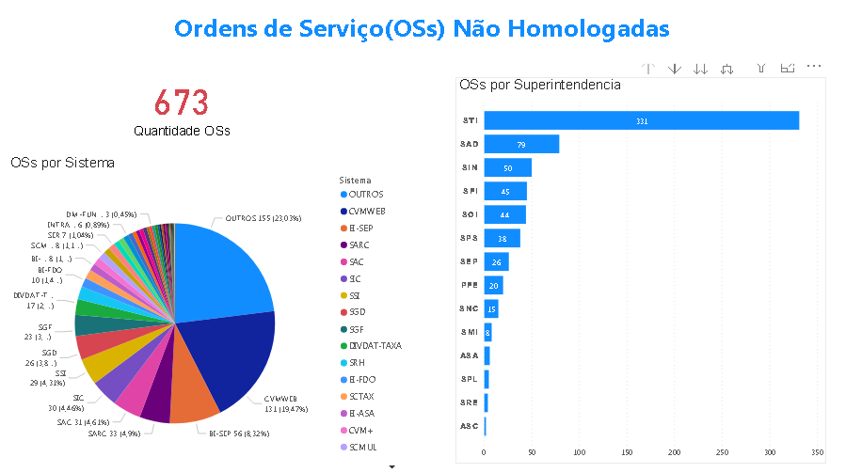

Figura 8. Painel Ordens de Serviço(OSs) Não Homologadas

Na figura 9 são exibidas consultas sobre a duração média das OSs Homologadas por Sistema e por Ano. A duração é o somatório da quantidade de dias úteis trabalhados em todas as fases, com exceção da fase de implantação, pois várias OSs estão em fase de implantação há muitos meses o que levou a uma distorção neste cálculo, por conta disso essa fase foi desconsiderada neste cálculo. Há ainda um filtro por Ano de Homologação, o que permite a análise anual. O gráfico com a duração média das OSs por sistema permite conhecer a complexidade de atendimento aos sistemas. O item 2 da lista de requisitos para o BI Enterprise também é resolvido com este gráfico. É possível também verificar dentre as OSs homologadas a distribuição pelo tipo, identificando assim o perfil das OSs. Este painel exibe diversas informações sobre as OSs Homologadas, item 3 da lista de requisitos para o BI Enterprise.

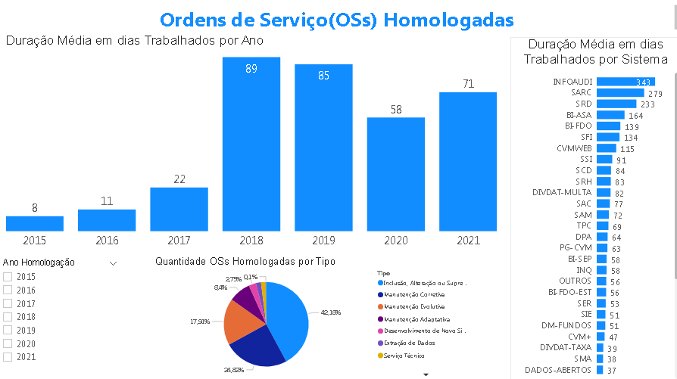

Figura 9. Painel Ordens de Serviço(OSs) Homologadas

Esses gráficos da Figura 9 ressaltam a duração média elevada das OSs homologadas. Esse número elevado mostra como essa fila de manutenção tende a ser demorada. O volume elevado de OSs do tipo manutenção de dados chama atenção para a alternativa de corrigir o dado pontualmente, uma vez que pelo sistema não é possível. São muitos indicativos de que alguns aspectos do parque de sistemas atual pode ser melhorado mediante o planejamento de soluções assertivas, voltadas para atuar nesses números.

Medidas Criadas:

- Dur Med OS Hom = AVERAGE(FT_ORDEM_SERVICO[Duracao_Total])
- Quantidade OSs = DISTINCTCOUNT(FT_ORDEM_SERVICO[Ordem_Servico])

7.3 – Painel Análise Respostas às Avaliações
Na homologação da OS um questionário de satisfação pode ser respondido pelo usuário avaliador. Esse questionário possui perguntas e respostas previamente formuladas. As respostas dadas às perguntas 4 , 5 , 6 e 7 foram selecionadas para serem analisadas no BI Enterprise. A seguir as perguntas da pesquisa:
4 - O encerramento desta OS significou o atendimento às necessidades que motivaram sua criação?
5 - A OS foi atendida segunda a expectativa de prazo que se tinha ao criá-la?
6 - As interações entre os envolvidos na OS foi suficiente para dar fluidez às atividades?
7 - De modo geral, ficou satisfeito com o atendimento recebido?
A seguir as possíveis Respostas:
1 - Concordo totalmente
2 - Mais concordo do que discordo
3 - Não sei responder esta questão
4 - Mais discordo do que concordo
5 - Discordo totalmente
Na definição dos requisitos a resposta número 3 (‘Não sei responder esta questão’) não é alvo de avaliação.
A Figura 10 abaixo permite visualizar a quantidade de respostas por tipo e analista. Há um filtro por Ano de Homologação o que permite uma análise anual. O Power BI permite filtrar os componentes do painel através de um clique. Assim é possível clicar num item do painel e todos os demais componentes visuais filtrarão pelo mesmo dado. Esse recurso dinamiza a análise dos dados.
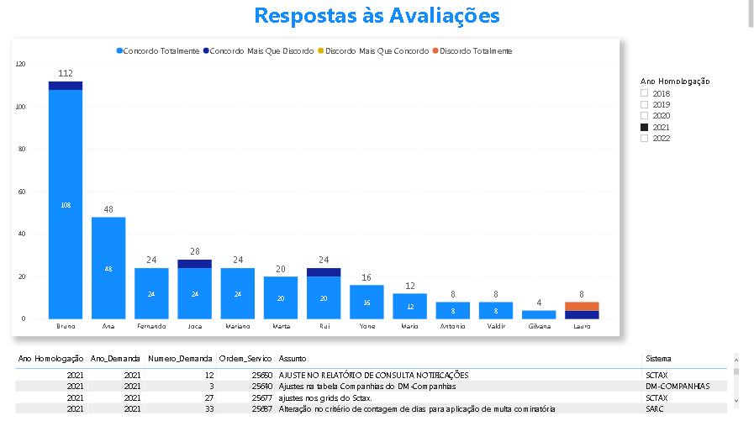
Figura 10. Painel Respostas às Avaliações

Na figura 10, o Ano de Homologação escolhido é 2021, e quando as avaliações em laranja são clicadas, dinamicamente o componente tipo Tabela lista as OSs correspondentes, executando o filtro de forma automática. Este painel atende ao item 7 da lista de requisitos. A pesquisa de satisfação do usuário é sempre um termômetro importante na avaliação dos atendimentos realizados.
Medidas para contabilizar as repostas do tipo ‘Concordo Totalmente’ para as perguntas 4, 5, 6 e 7:

Conc4 = CALCULATE([Quantidade OSs], FT_ORDEM_SERVICO[Avaliacao_Resposta_4] = "Concordo Totalmente")
Conc5 = CALCULATE([Quantidade OSs], FT_ORDEM_SERVICO[Avaliacao_Resposta_5] = "Concordo Totalmente")
Conc6 = CALCULATE([Quantidade OSs], FT_ORDEM_SERVICO[Avaliacao_Resposta_6] = "Concordo Totalmente")
Conc7 = CALCULATE([Quantidade OSs], FT_ORDEM_SERVICO[Avaliacao_Resposta_7] = "Concordo Totalmente")

Medidas para contabilizar as repostas do tipo ‘Mais concordo do que discordo’ para as perguntas 4, 5, 6 e 7:

ConcMais4 = CALCULATE([Quantidade OSs], FT_ORDEM_SERVICO[Avaliacao_Resposta_4] = " Mais concordo do que discordo ")
ConcMais5 = CALCULATE([Quantidade OSs], FT_ORDEM_SERVICO[Avaliacao_Resposta_5] = " Mais concordo do que discordo ")
ConcMais6 = CALCULATE([Quantidade OSs], FT_ORDEM_SERVICO[Avaliacao_Resposta_6] = " Mais concordo do que discordo ")
ConcMais7 = CALCULATE([Quantidade OSs], FT_ORDEM_SERVICO[Avaliacao_Resposta_7] = " Mais concordo do que discordo ")

Medidas para contabilizar as repostas do tipo ‘Mais discordo do que concordo’ para as perguntas 4, 5, 6 e 7:

DisConcMais4 = CALCULATE([Quantidade OSs], FT_ORDEM_SERVICO[Avaliacao_Resposta_4] = "Mais discordo do que concordo")
DisConcMais5 = CALCULATE([Quantidade OSs], FT_ORDEM_SERVICO[Avaliacao_Resposta_5] = "Mais discordo do que concordo")
DisConcMais6 = CALCULATE([Quantidade OSs], FT_ORDEM_SERVICO[Avaliacao_Resposta_6] = "Mais discordo do que concordo")
DisConcMais7 = CALCULATE([Quantidade OSs], FT_ORDEM_SERVICO[Avaliacao_Resposta_7] = "Mais discordo do que concordo")

Medidas para contabilizar as repostas do tipo ‘Discordo Totalmente’ para as perguntas 4, 5, 6 e 7:

DisCordo4 = CALCULATE([Quantidade OSs], FT_ORDEM_SERVICO[Avaliacao_Resposta_4] = "Discordo Totalmente")
DisCordo5 = CALCULATE([Quantidade OSs], FT_ORDEM_SERVICO[Avaliacao_Resposta_5] = "Discordo Totalmente")
DisCordo6 = CALCULATE([Quantidade OSs], FT_ORDEM_SERVICO[Avaliacao_Resposta_6] = "Discordo Totalmente")
DisCordo7 = CALCULATE([Quantidade OSs], FT_ORDEM_SERVICO[Avaliacao_Resposta_7] = "Discordo Totalmente")
Medidas criadas para totalizar as Repostas:

Concordo Totalmente = [Conc4]+ [Conc5]+[Conc6]+[Conc7]
Concordo Mais Que Discordo = [ConcMais4] + [ConcMais5] + [ConcMais6] + [ConcMais7]
Discordo Mais Que Concordo = [DisConcMais4]+[DisConcMais5]+[DisConcMais6]+[DisConcMais7]
Discordo Totalmente = [DisCordo4]+[DisCordo5]+[DisCordo6]+[DisCordo7]

7.4 - Painel Análise Quantidade de Pontos Função Entregues por Analista
O painel da Figura 11 permite visualizar a quantidade de pontos de função entregues por Analista, possibilitando avaliar a produtividade da equipe. Há um filtro por Ano o que permite analisar a quantidade de pontos entregues anualmente. As quantidades ainda estão diferenciadas entre Custo e Investimento. Neste painel somente as OSs Homologadas são consideradas. Este painel atende ao item 6 da lista de requisitos.

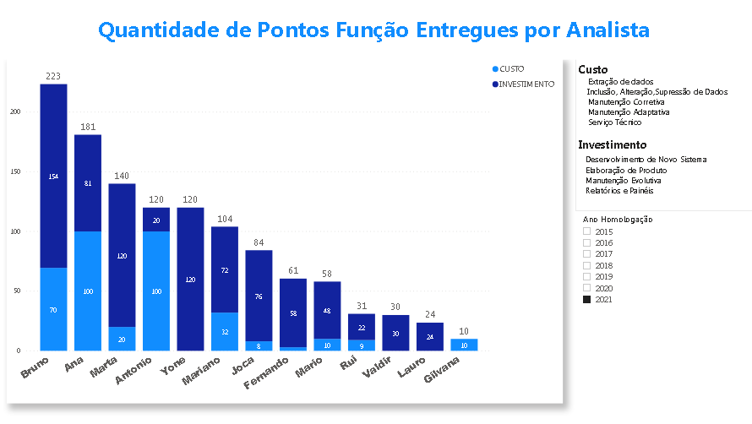
Figura 11. Painel Quantidade de Pontos Função Entregues por Analista

7.5 - Painel Análise Quantidade de Pontos Função Entregues por Sistema
O painel da Figura 12 permite visualizar a quantidade de pontos de função entregues por Sistema. Isto permite avaliar o custo financeiro de manutenção e construção por Sistema. Há um filtro por Ano o que permite analisar a quantidade de pontos entregues anualmente. As quantidades ainda estão diferenciadas entre Custo e Investimento. Neste painel somente as OSs Homologadas são consideradas. Este painel atende ao item 5 da lista de requisitos.
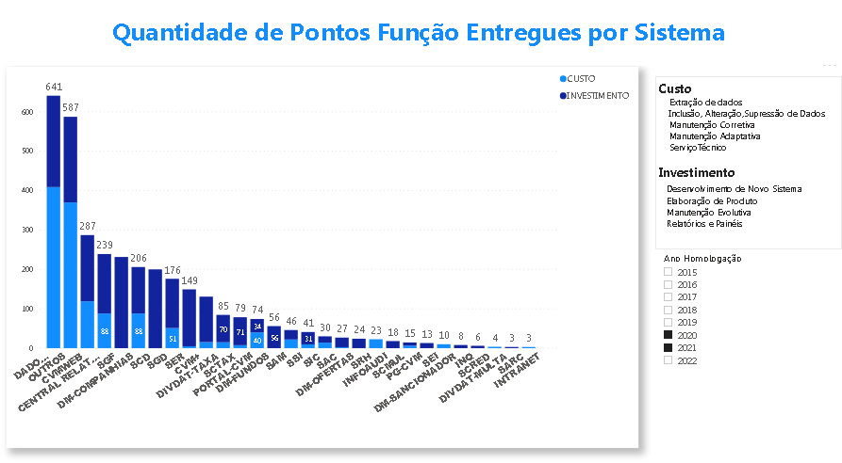
Figura 12. Painel Quantidade de Pontos Função Entregues por Sistema

7.6 - Painel Análise Quantidade de Pontos Função Entregues por Área
O painel da Figura 13 permite visualizar a quantidade de pontos de função entregues por Área (Superintendência). Há um filtro por Ano o que permite analisar as quantidades entregues anualmente. Este painel possibilitar conhecer as áreas mais demandantes. É possível navegar pela hierarquia de Superintendência para Componente Organizacional e visualizar as quantidades por Componente Organizacional. As quantidades ainda estão diferenciadas entre Custo e Investimento. Neste painel somente as OSs Homologadas são consideradas. Este painel atende ao item 4 da lista de requisitos.

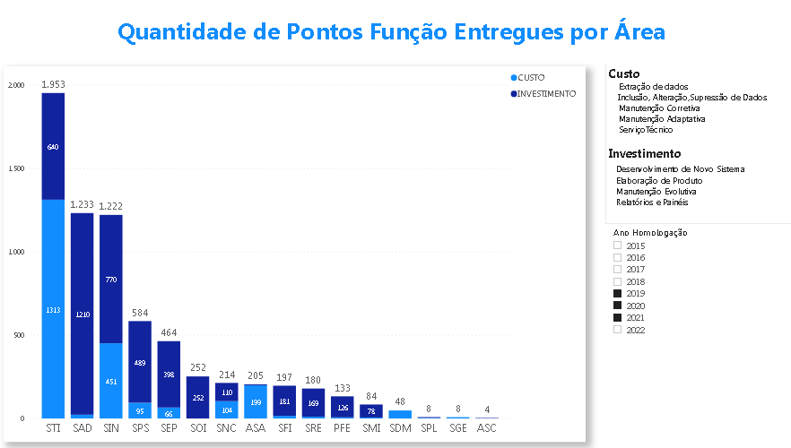
Figura 13. Painel Quantidade de Pontos Função Entregues por Área

Hierarquia Utilizada:

- Superintendência -> Componente Organizacional

7.7 - Painel Análise Percentual Duração das OSs por Fases
O painel da Figura 14 abaixo permite consultar o percentual de tempo consumido por cada fase no desenvolvimento das OSs. Essa consulta ainda é segmentada pela Prestadora de Serviço, são elas STI(desenvolvimento interno), TO, Squadra, FiveActs e CSP. Dessa forma é possível identificar as fases mais longas dentro de cada contrato de prestação de serviço. Há um filtro por Ano o que permite realizar a análise anualmente. Neste painel somente as OSs Homologadas são consideradas. Este painel atende ao item 9 da lista de requisitos.
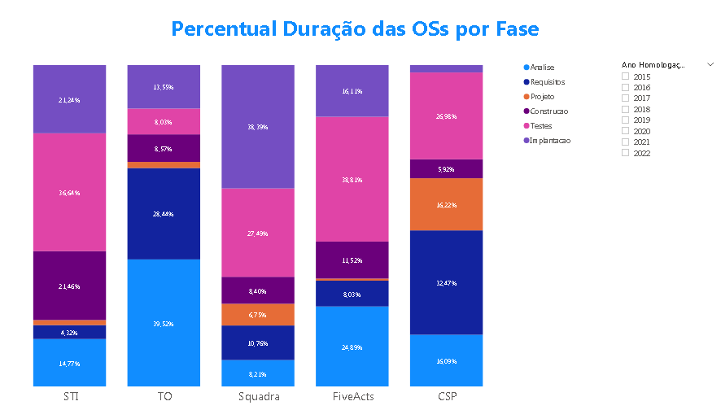
Figura 14. Painel Percentual Duração das OSs por Fase

Essa consulta mostra a distribuição do esforço no desenvolvimento de uma OS por fases. Cada prestadora tem um perfil de atuação e os contratos com cada uma delas foi realizada em diferentes momentos sob diferentes licitações. O processo de desenvolvimento na CVM também foi amadurecendo, com a adoção de metodologias e critérios de organização de trabalho. Todo esse contexto reflete nesse resultado por fases e prestadoras. Pelo painel pode-se afirmar que menos tempo aplicado às fases de análise e requisitos implicam em aumento na fase de testes? Qual distorção nas fases atrasa as entregas? Essas e outras análises podem ser subsidiadas a partir dos dados visualizados no conjunto de painéis construídos.
Medidas Criadas:

Analise = sum(FT_ORDEM_SERVICO[Duracao_Fase_Analise])
Requisitos = sum(FT_ORDEM_SERVICO[Duracao_Fase_requisitos])
Projeto = sum(FT_ORDEM_SERVICO[Duracao_Fase_Projeto])
Construcao = sum(FT_ORDEM_SERVICO[Duracao_Fase_Construcao])
Testes = sum(FT_ORDEM_SERVICO[Duracao_Fase_Testes])
Implantacao = sum(FT_ORDEM_SERVICO[Duracao_Fase_Implantacao])

7.8 - Painel Análise Percentual Duração das OSs por Equipe
O painel da Figura 15 abaixo permite consultar o percentual de tempo consumido por cada equipe no desenvolvimento das OSs. As equipes estão subdivididas em Usuário, STI e Prestadora de Serviço (TO , Squadra, FiveActs e CSP). Para as prestadoras de serviço há diferentes contratos. Alguns contratos inclusive já foram encerrados. Com essa consulta é possível perceber em qual equipe as OSs permanecem por mais tempo. Há um filtro por Ano o que permite realizar a análise por ano. Neste painel somente as OSs Homologadas são consideradas. Este painel atende ao item 8 da lista de requisitos.
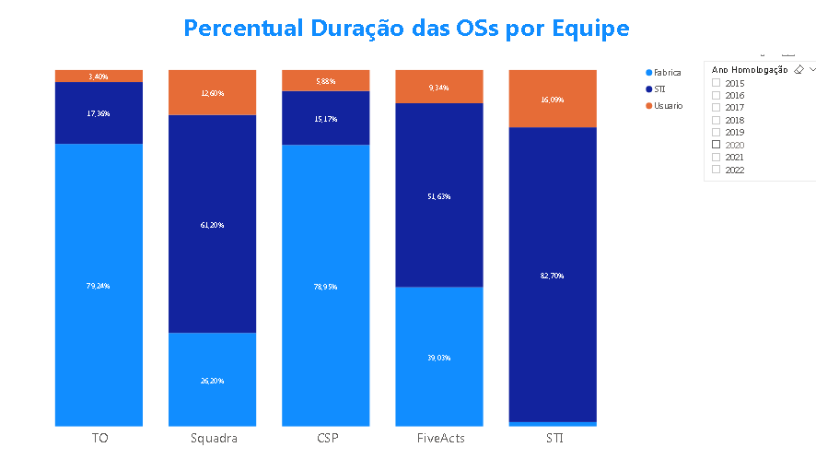
Figura 15. Painel Percentual Duração das OSs por Equipe

Este painel permite visualizar se há distorção no tempo em que a OS permanece em cada um dos três envolvidos no desenvolvimento. O usuário e analista que precisam homologar as entregas e a prestadora que elabora os artefatos entregues.

Medidas Criadas:

Usuario = sum(FT_ORDEM_SERVICO[Duracao_Usuario])
STI = sum(FT_ORDEM_SERVICO[Duracao_STI])
Fabrica = sum(FT_ORDEM_SERVICO[Duracao_Fabrica])

8 – Conclusão

O desenvolvimento deste projeto ocorreu no contexto de uma necessidade real de construir uma ferramenta para apoiar o processo de análise dos dados históricos dos atendimentos da Superintendência de Tecnologia da Informação (STI). Com isso foi possível conduzir na prática todas as fases de construção de um BI Enterprise. Dessa forma, este projeto teve um resultado prático imediato, podendo ser executado de forma plenamente automatizada, já sendo possível realizar a análise dos dados de atendimentos da TI.

O Microsoft Power BI vem se solidificando como importante ferramenta pois possibilita a rápida construção de painéis para apoio à análise de dados. Os painéis desenvolvidos até aqui são uma pequena amostra do que pode ser realizado. Desta forma este trabalho é um ponto de partido para a elaboração de outros painéis assim como para a construção de novas análises para os dados ainda não investigados nesta primeira versão do projeto.

A construção de BIs vem sendo adotada dentro da CVM, assim como a utilização do Power BI como ferramenta de desenvolvimento de painéis. Ao analisar os gráficos construídos durante este projeto, algumas observações já eram conhecidas devido ao atendimento já prestado às áreas da CVM, contudo essa percepção era interna à área de TI. Com o desenvolvimento das consultas através de uma solução corporativa, essas informações podem ser consultadas através de um clique, passando a ter uma visibilidade necessária e oportuna. Necessária porque hoje a CVM possui um conjunto de sistemas legados os quais demandam muitas manutenções, a um custo e energia excessivos para mantê-los, uma vez que suas funcionalidades já não atendem às necessidades. Oportuna porque essa informação passa a ser pública.

Uma vez o ambiente de BI constituído dentro da infraestrutura da CVM, e com os processos de construção de análise de dados bem estabelecidos, novos conjuntos de dados poderão ser modelados dentro deste ambiente analítico, dentre eles, destaco os dados relativos à arrecadação. A CVM realiza cobranças de taxas e multas, avaliar esse acervo de dados pode trazer aspectos de arrecadação relativos aos contribuintes adimplentes e inadimplentes antes não observados. Outro aspecto é gerenciar esse volume financeiro de forma rápida e integrada uma vez que existem vários módulos distintos que fazem a gestão das cobranças.

Finalmente, existem várias aplicabilidades dentro da CVM para uma solução de BI. O conceito self-service BI vem democratizar o acesso aos dados abrigados nas bases da CVM, ou seja, disponibilizar o modelo multidimensional dos dados para que cada área construa seus próprios painéis e consultas de acordo com suas necessidades passa a ser um objetivo claramente possível de se perseguir dentro da CVM.

9 - Bibliografia

NASCIMENTO, Anderson Silva do. “O que é preciso saber antes de iniciar um projeto de Business Intelligence?”. Em <http://www.insightdataservices.com.br/blog>, de 12 de novembro de 2018. Acesso em março de 2021.

NASCIMENTO, Anderson Silva do. “Um Ciclo de Vida para a Implementação de um Processo de BI Corporativo”. Em <https://sol.sbc.org.br/>, de 23 de março de 2020. Acesso em março de 2021

Apêndice I

View DIM_DATA_HOMOLOGACAO:

CREATE VIEW dbo.DIM_DATA_HOMOLOGACAO AS
select
*
FROM
CVM_SCD.dbo.Calendario

View DIM_ANALISTA:

CREATE VIEW dbo.DIM_ANALISTA
AS
SELECT
distinct
NK_ANALISTA = da0.PK_SCD_USUAR,
Nome_Analista =
CASE
WHEN da.DS_LOGIN IS NOT NULL THEN da.DS_LOGIN
ELSE 'Analista Não Informado'
END

from

CVM_SCD.SCD.SCD_ORD_SERV os
-- analista responsavel
left join CVM_SCD.SCD.SCD_USUAR da0 on os.PK_ANALISTA_RESP=da0.PK_SCD_USUAR
left join CVM_SCD.CVM.USUARIO da on da0.PK_USUAR=da.PK_USUARIO

View DIM_PRESTADOR:

CREATE VIEW dbo.DIM_PRESTADOR
as

SELECT
distinct
NK_PRESTADOR = pr.PK_PREST_SERV,
Nome_Prestador_Servico =
case when pr.NM_PREST_SERV is null
then ''
when pr.NM_PREST_SERV like '%CVM%'
then 'STI'
else rtrim(left(pr.NM_PREST_SERV,
case when charindex(' ',pr.NM_PREST_SERV)=0
then len(pr.NM_PREST_SERV)
else charindex(' ',pr.NM_PREST_SERV)
end))
end

from

CVM_SCD.SCD.SCD_ORD_SERV os
left join CVM_SCD.SCD.SCD_CONTR co on os.PK_CONTR = co.PK_CONTR
left join CVM_SCD.SCD.SCD_PREST_SERV pr on co.pk_prest_serv = pr.PK_PREST_SERV
left join CVM_SCD.SCD.SCD_ITEM_CONTR it on it.PK_ITEM_CONTR = os.PK_ITEM_CONTR

where it.DS_ITEM IS NOT NULL

View DIM_DEMANDA:

CREATE VIEW dbo.DIM_DEMANDA
AS

SELECT

NK_DEMANDA = de.PK_DEMAND,
Ano_Demanda = de.NR_ANO_DEMAND,
Numero_Demanda = de.NR_DEMAND,
Descricao_Demanda = de.DS_DEMAND,
Componente_Organizacional = co.SG_INF_CO,
Superintendencia = CASE WHEN CO.CD_TP_INF_CO_ATU >=4
THEN (SELECT SG_INF_CO FROM CVM_SCD.DBO.SRH_INF_CO WHERE NR_INF_CO = CVM_SCD.DBO.FN_INF_CO_SUP(CO.NR_INF_CO))
ELSE (SELECT SG_INF_CO FROM CVM_SCD.DBO.SRH_INF_CO WHERE NR_INF_CO = CO.NR_INF_CO)
END ,

Custo_Investimento = CASE
WHEN tpde.DS_TP_DEMAND IN ( 'Manutenção Evolutiva',
'Desenvolvimento de Novo Sistema',
'Elaboração de Produto',
'Relatórios e Painéis'
)
THEN 'INVESTIMENTO'
WHEN tpde.DS_TP_DEMAND IN ( 'Extração de Dados',
'Inclusão, Alteração ou Supressão de Dados',
'Manutenção Corretiva' ,
'Manutenção Adaptativa',
'Serviço Técnico'
)
THEN 'CUSTO'
ELSE 'Não Informado'
END,

Tipo = ISNULL(tpde.ds_tp_demand,'Não Informado') ,
Data_Abertura = convert(date,fade_aberta.dt_mudan_fase),
Id_Encerrada = CASE WHEN dfd.DS_TP_FASE_DEMAND = 'Encerrada'
THEN 'S'
ELSE 'N'
END,
Sistema = ISNULL(ds.SG_SIST, 'Não Informado')

from
CVM_SCD.SCD.scd_demand de

LEFT JOIN CVM_SCD.SCD.scd_tp_demand tpde
on de.pk_tp_demand = tpde.pk_tp_demand

left join CVM_SCD.dbo.SRH_INF_CO co
on de.PK_CO_INCL=co.NR_INF_CO

-----fase aberta
left join
( select PK_DEMAND,DT_MUDAN_FASE = Min(DT_MUDAN_FASE) FROM CVM_SCD.SCD.SCD_FASE_DEMAND a
GROUP BY a.PK_DEMAND
) as fade_aberta
ON fade_aberta.PK_DEMAND = de.PK_DEMAND

--- ultima fase
LEFT join
(
select PK_DEMAND, max(PK_FASE_DEMAND) maxpk
from CVM_SCD.SCD.SCD_FASE_DEMAND
where convert(date,DT_MUDAN_FASE)<=convert(date,getdate())
group by PK_DEMAND
) dfx on dfx.PK_DEMAND=de.PK_DEMAND

LEFT join CVM_SCD.SCD.SCD_FASE_DEMAND df
on df.PK_FASE_DEMAND=dfx.maxpk

LEFT join CVM_SCD.SCD.SCD_TP_FASE_DEMAND dfd
on dfd.PK_TP_FASE_DEMAND=df.PK_TP_FASE_DEMAND

LEFT join CVM_SCD.SCD.SCD_SIST ds
on de.PK_SIST=ds.PK_SIST

View FT_ORDEM_SERVICO:

CREATE VIEW dbo.FT_ORDEM_SERVICO AS
select

Ordem_Servico = os.PK_ORD_SERV,
Ano_Demanda = de.NR_ANO_DEMAND,
Numero_Demanda = de.NR_DEMAND,
Assunto = CONCAT( 'Assunto Descaracterizado da OS ', CONVERT(VARCHAR , os.PK_ORD_SERV)) , ---- ISNULL(os.TX_ASSNTO,''),
Sistema = ISNULL(oss.SG_SIST,''),
Tipo = ISNULL(ost.DS_TP_DEMAND,''),
Custo_Investimento =
CASE
WHEN DS_TP_DEMAND IN ('Manutenção Evolutiva',
'Desenvolvimento de Novo Sistema',
'Elaboração de Produto',
'Relatórios e Painéis')
THEN 'INVESTIMENTO'
WHEN DS_TP_DEMAND IN ('Manutenção Adaptativa',
'Manutenção Corretiva',
'Extração de Dados',
'Inclusão, Alteração ou Supressão de Dados',
'Serviço Técnico'
)
THEN 'CUSTO'
ELSE 'Não Informado'
END,

Id_Homologada = CASE
WHEN
( SELECT PK_TP_FASE_ORD_SERV FROM CVM_SCD.SCD.SCD_FASE_ORD_SERV WHERE PK_FASE_ORD_SERV = (
SELECT MAX(PK_FASE_ORD_SERV) FROM CVM_SCD.SCD.SCD_FASE_ORD_SERV
WHERE PK_ORD_SERV = os.PK_ORD_SERV)
) IN ( 5,6 ) -- 5 -- IMPLANTAÇÃO =-- 6 FINALIZADA
THEN 'SIM'
ELSE 'NÃO'

END,
Qtd_Pontos_funcao_Entregues = COALESCE(REPLACE(CONVERT(VARCHAR,ISNULL(os.VL_REAL,0)),'.',','),''),
-- avaliacao
Avaliacao_Resposta_4 = CASE WHEN osav.r4 IS NOT NULL THEN osav.r4 ELSE 'Não houve avaliação'end,
Avaliacao_Resposta_5 = CASE WHEN osav.r5 IS NOT NULL THEN osav.r4 ELSE 'Não houve avaliação'end,
Avaliacao_Resposta_6 = CASE WHEN osav.r6 IS NOT NULL THEN osav.r4 ELSE 'Não houve avaliação'end,
Avaliacao_Resposta_7 = CASE WHEN osav.r7 IS NOT NULL THEN osav.r4 ELSE 'Não houve avaliação'end,
-- dias uteis trabalhados por fase
Duracao_Fase_Analise = CASE WHEN osdu.ana IS NULL THEN 0 ELSE osdu.ana END,
Duracao_Fase_requisitos = CASE WHEN osdu.req IS NULL THEN 0 ELSE osdu.req END,
Duracao_Fase_Projeto = CASE WHEN osdu.prj IS NULL THEN 0 ELSE osdu.prj END,
Duracao_Fase_Construcao = CASE WHEN osdu.cod IS NULL THEN 0 ELSE osdu.cod END,
Duracao_Fase_Testes = CASE WHEN osdu.tst IS NULL THEN 0 ELSE osdu.tst END,
Duracao_Fase_Implantacao = CASE WHEN osdu.imp IS NULL THEN 0 ELSE osdu.imp END,
Duracao_Fase_Suspensa = CASE WHEN osdu.sus IS NULL THEN 0 ELSE osdu.sus END,
Duracao_Total = CASE WHEN osdu.tra IS NULL THEN 0 ELSE osdu.tra END,
Duracao_em_Espera = CASE WHEN osdu.esp IS NULL THEN 0 ELSE osdu.esp END,
-- dias uteis trabalhados por grupo Fabrica , TI , Usuario
Duracao_Fabrica = isnull(osdusf.fab,0) ,--Fabrica de Software
Duracao_STI = isnull(osdusf.sti,0), -- STI
Duracao_Usuario = isnull(osdusf.usr,0), --Usuario
-- Analista Responsavel
FK_ANALISTA = da0.PK_SCD_USUAR,
-- Prestador Alocado
FK_PRESTADOR = pr.PK_PREST_SERV,
-- Calendario Homologacao
FK_CALENDARIO = calen.SK_Data,
FK_DEMANDA = de.PK_DEMAND

from

CVM_SCD.SCD.SCD_ORD_SERV os
INNER JOIN CVM_SCD.SCD.SCD_DEMAND de
on os.pk_demand = de.pk_demand
---OS tipo
left join CVM_SCD.SCD.SCD_TP_DEMAND ost
on os.PK_TP_DEMAND=ost.PK_TP_DEMAND
-- analista responsavel
left join CVM_SCD.SCD.SCD_USUAR da0 on os.PK_ANALISTA_RESP=da0.PK_SCD_USUAR
left join CVM_SCD.CVM.USUARIO da on da0.PK_USUAR=da.PK_USUARIO
-- contrato e prestador alocado
left join CVM_SCD.SCD.SCD_CONTR co on os.PK_CONTR = co.PK_CONTR
left join CVM_SCD.SCD.SCD_PREST_SERV pr on co.pk_prest_serv = pr.PK_PREST_SERV
-- left join CVM_SCD.SCD.SCD_ITEM_CONTR it on it.PK_ITEM_CONTR = os.PK_ITEM_CONTR
-- sistema
left join CVM_SCD.SCD.SCD_SIST oss on os.PK_SIST=oss.PK_SIST
-- OS data homologacao
left join
(
select PK_ORD_SERV, max(DT_MUDAN_FASE) maxdt
from CVM_SCD.SCD.SCD_FASE_ORD_SERV a
where convert(date,DT_MUDAN_FASE)<=getdate() ---and pk_ord_serv = 789
AND a.PK_TP_FASE_ORD_SERV = 5 --- select * from cvm_scd.scd.scd_tp_fase_ord_serv
group by PK_ORD_SERV
) osdthom on osdthom.PK_ORD_SERV=os.PK_ORD_SERV
left join CVM_SCD.dbo.SCD_Calendario calen
on calen.data = CONVERT(DATE,osdthom.maxdt)
-- OS avaliacao
left join
(
select

PK_ORD_SERV = os,
case when [4] is not null then [4] else '' end R4,--respostas para a primeira pergunta
case when [5] is not null then [5] else '' end R5,--respostas para a primeira pergunta
case when [6] is not null then [6] else '' end R6,--respostas para a primeira pergunta
case when [7] is not null then [7] else '' end R7,--respostas para a primeira pergunta
case when [8] is not null then [8] else '' end SUGESTAO--respostas para a primeira pergunta

from

(
select
q.FK_ORD_SERV os,
p.FK_PERG p,
replace(isnull(r.DS_RESP,p.DS_RESP),char(13)+char(10),' ') r
from CVM_SCD.SCD.SCD_RESP_QUESTIONARIO q
join CVM_SCD.SCD.SCD_RESP_QUESTOES p on p.FK_RESP_QUESTIONARIO=q.PK_RESP_QUESTIONARIO
left join CVM_SCD.SCD.SCD_RESP_PERG r on r.PK_RESP_PERG=p.FK_RESP_PERG
where
p.FK_PERG in (4,5,6,7,8) and
(r.DS_RESP is not null or p.DS_RESP is not null)
) a pivot (max(r) for p in ([4],[5],[6],[7],[8])) b
) osav on osav.PK_ORD_SERV = os.PK_ORD_SERV
-- OS duracao em cada fase
left join
(
select
os,
case when [9]<0 then 0 else isnull([9],0) end ana,--Análise
case when [1]<0 then 0 else isnull([1],0) end req,--Requisitos
case when [2]<0 then 0 else isnull([2],0) end prj,--Projeto
case when [3]<0 then 0 else isnull([3],0) end cod,--Construção
case when [4]<0 then 0 else isnull([4],0) end tst,--Testes
case when [5]<0 then 0 else isnull([5],0) end imp,--Implantação
case when [7]<0 then 0 else isnull([7],0) end sus,--Suspensa

case when [9]<0 then 0 else isnull([9],0) end+
case when [1]<0 then 0 else isnull([1],0) end+
case when [2]<0 then 0 else isnull([2],0) end+
case when [3]<0 then 0 else isnull([3],0) end+
case when [4]<0 then 0 else isnull([4],0) end --+
-- case when [5]<0 then 0 else isnull([5],0) end -- retirei o tempo de implantacao devido as distorcoes pela nao finalização da OS
tra,--dias uteis Trabalhados
case when [7]<0 then 0 else isnull([7],0) end esp--dias uteis em Espera (OS Suspensa)
from
(
select
a.os,
a.tf,
--dias corridos
datediff(dd,a.dat,isnull(b.dat,getdate()))
--menos sabados e domingos
-datediff(wk,a.dat,isnull(b.dat,getdate()))*2-case when datepart(dw,a.dat)=1 or datepart(dw,isnull(b.dat,getdate()))=7 then 1 else 0 end
--menos feriados nacionais
-(select count(0) from CVM_SCD.dbo.INF_FERIAD where TP_NIVEL_FERIAD='NAC' and DT_REFER between a.dat and isnull(b.dat,getdate()) and datepart(dw,DT_REFER) between 2 and 6)
--menos feriados no RJ
-(select count(0) from CVM_SCD.dbo.INF_FERIAD_REGION where SG_UF='RJ' and DT_REFER between a.dat and isnull(b.dat,getdate()) and datepart(dw,DT_REFER) between 2 and 6) du
from
(
select
rank () over (order by a.PK_ORD_SERV,a.DT_MUDAN_FASE,a.PK_FASE_ORD_SERV) id,
a.PK_ORD_SERV os,
a.PK_TP_FASE_ORD_SERV tf,
convert(date,DT_MUDAN_FASE) dat
from CVM_SCD.SCD.SCD_FASE_ORD_SERV a
inner join CVM_SCD.SCD.SCD_ORD_SERV b on b.PK_ORD_SERV=a.PK_ORD_SERV
where convert(date,DT_MUDAN_FASE)<=getdate()
) a
left join
(
select
rank () over (order by PK_ORD_SERV,DT_MUDAN_FASE,PK_FASE_ORD_SERV) id,
PK_ORD_SERV os,
PK_TP_FASE_ORD_SERV tf,
convert(date,DT_MUDAN_FASE) dat
from CVM_SCD.SCD.SCD_FASE_ORD_SERV
where convert(date,DT_MUDAN_FASE)<=getdate()
) b on b.os=a.os and b.id=a.id+1
) a pivot (sum(du) for tf in ([9],[1],[2],[3],[4],[5],[7])) b
) osdu on osdu.os=os.PK_ORD_SERV

--OS dias uteis por subfase
left join
(
select * from
(
select
os,
tp,
case when du<0 then 0 else du end du
from
(
select
a.os,
a.tp,
--dias corridos
datediff(dd,a.dat,isnull(b.dat,getdate()))
--menos sabados e domingos
-datediff(wk,a.dat,isnull(b.dat,getdate()))*2-case when datepart(dw,a.dat)=1 or datepart(dw,isnull(b.dat,getdate()))=7 then 1 else 0 end
--menos feriados nacionais
-(select count(0) from CVM_SCD.dbo.INF_FERIAD where TP_NIVEL_FERIAD='NAC' and DT_REFER between a.dat and isnull(b.dat,getdate()) and datepart(dw,DT_REFER) between 2 and 6)
--menos feriados no RJ
-(select count(0) from CVM_SCD.dbo.INF_FERIAD_REGION where SG_UF='RJ' and DT_REFER between a.dat and isnull(b.dat,getdate()) and datepart(dw,DT_REFER) between 2 and 6) du
from
(
select
rank () over (order by a.PK_ORD_SERV,a.DT_MUDAN_FASE,b.PK_FASE_ORD_SERV,b.DT_MUDAN_SUBFASE,b.PK_SUBFASE_ORD_SERV) id,
a.PK_ORD_SERV os,
isnull(convert(date,b.DT_MUDAN_SUBFASE),convert(date,a.DT_MUDAN_FASE)) dat,
case
when a.PK_TP_FASE_ORD_SERV in (6,7,8) then '' --fases descartadas: Finalizadas, Suspensas e Canceladas
when c.PK_CONTR is null then 'usr'
when c.PK_CONTR =30 then 'sti'
else 'fab'

end tp
from CVM_SCD.SCD.SCD_FASE_ORD_SERV a
left join CVM_SCD.SCD.SCD_SUBFASE_ORD_SERV b on b.PK_FASE_ORD_SERV=a.PK_FASE_ORD_SERV
left join CVM_SCD.SCD.SCD_CONTR_USUARIO c on c.PK_USUARIO=b.PK_USUARIO_RESP
where isnull(convert(date,b.DT_MUDAN_SUBFASE),convert(date,a.DT_MUDAN_FASE))<=getdate()
) a
left join
(
select
rank () over (order by a.PK_ORD_SERV,a.DT_MUDAN_FASE,b.PK_FASE_ORD_SERV,b.DT_MUDAN_SUBFASE,b.PK_SUBFASE_ORD_SERV) id,
a.PK_ORD_SERV os,
isnull(convert(date,b.DT_MUDAN_SUBFASE),convert(date,a.DT_MUDAN_FASE)) dat
from CVM_SCD.SCD.SCD_FASE_ORD_SERV a
left join CVM_SCD.SCD.SCD_SUBFASE_ORD_SERV b on b.PK_FASE_ORD_SERV=a.PK_FASE_ORD_SERV
where isnull(convert(date,b.DT_MUDAN_SUBFASE),convert(date,a.DT_MUDAN_FASE))<=getdate()
) b on b.os=a.os and b.id=a.id+1
) a
) b pivot (sum(du) for tp in ([fab],[sti],[usr])) z
) osdusf on osdusf.os=os.PK_ORD_SERV

